Akár háromszor valószínűbb, hogy az első csonttörést újabb követi, ha csontritkulás áll a háttérben
A csontritkulás miatt bekövetkezett első csonttörés két-háromszorosára növeli a következő törés kockázatát. Idős korban a combnyaktörés különösen veszélyes, így kiemelt jelentőségű a csontritkulás (oszteoporózis) időbeni felismerése és kezelése, hiszen kitartó gyógyszeres terápiával teljesen meggyógyítható. Csontjaink egészségéhez a D-vitamin is elengedhetetlen. A nyári, napos időszakban negyedóra alatt előállítja szervezetünk a napi szükséges mennyiséget.
Hazánkban a csontritkulás népbetegségnek számít, mintegy 700 ezer embert érint, a betegek több mint kétharmada nő, akiknél főként a menopauza idején az ösztrogénhiány miatt válik kiemeltté a csontok védelme.
"Oszteoporózisra utaló tünet, ha valaki baleset vagy magaslatról való leesés nélkül szenved csonttörést, vagy az életkor előrehaladtával a testmagassága több mint négy centiméterrel csökken" – mondta dr. Takács István, a Semmelweis Egyetem Belgyógyászati és Onkológiai Klinika igazgatója.
Évente mintegy százezer csonttörés következik be csontritkulás miatt hazánkban. Minden harmadik ötven éven felüli nő élete során biztos, hogy érintett lesz. Éppen ezért nagyon fontos a megelőzés, mivel az első csonttörés után kétszer-háromszor valószínűbb az újabb törés. A csípőtáji törést elszenvedők felénél biztos, hogy csontritkulás áll a háttérben. Idős korban pedig ez – egészségügyi ellátástól függetlenül – növeli a halálozás kockázatát, mivel az operációt követően megszűnhet a mozgás és önellátás képessége, ami hajlamosabbá teszi a beteget számos betegség, többek között trombózis és tüdőembólia, tartós fekvés esetén pedig tüdőgyulladás és felfekvések kialakulására – tette hozzá dr. Horváth Csaba egyetemi tanár, az Oszteodenzitometria Labor vezetője.
A csontritkulás elkerülése érdekében már fiatal felnőttkorban érdemes törekedni a csonttömeg megőrzésére, amiben segít a rendszeres mozgás, a kalciumdús étrend és a D-vitamin is – ismertette dr. Mészáros Szilvia, a klinika egyetemi adjunktusa, a Magyar Osteológiai és Osteoarthrológiai Társaság elnöke.
A szakember arra is kitért, hogy egy átlagos napsütéses nyári napon körülbelül 10-15 perc alatt elegendő mennyiségű D-vitamint állít elő a szervezünk az UV-B sugárzás hatására akkor is, ha egyszerűen csak a szabadban tartózkodunk. Az UV-B sugárzás 11-15 óra között a legmagasabb.
Fürdőruhában történő napozással negyed óra alatt akár 20 ezer egység D-vitamin is képződik, a naptej azonban meggátolja ezt a folyamatot. A napégés elkerülése érdekében azonban mindenképpen érdemes strandoláskor napvédő készítményt alkalmazni. Hazánkban októbertől márciusig azonban szükséges napi 1500-2000 nemzetközi egységnyi D-vitaminpótlás.
Az oszteoporózis az újabb gyógyszeres terápiáknak köszönhetően (tabletta vagy injekció) teljesen visszafordítható, ám ehhez kitartóan, akár évekig is szükség lehet először az új csont képződését támogató, ezt követően a csontvédő gyógyszerek szedésére – tette hozzá dr. Takács István.
Nőknek a menopauzát követően, férfiaknak 60-65 éves korban mindenképpen részt kellene venniük csontsűrűségmérésen. Az egészségbiztosító egészséges embereknél háromévente finanszírozza a szűrést, ha mérsékelt a csontsűrűség-csökkenés akkor kétévente, diagnosztizált csontritkulás esetén pedig évente lehet részt venni az ingyenes vizsgálaton. Ehhez mindképpen beutalót kell kérni a háziorvostól reumatológiai vagy endokrinológiai szakrendelésre, mert a csontsűrűségmérésre csak ezek a szakorvosok irányíthatják tovább a pácienseket.
Sajtókapcsolat:
- +36 20 670 1574
- hirek@semmelweis.hu
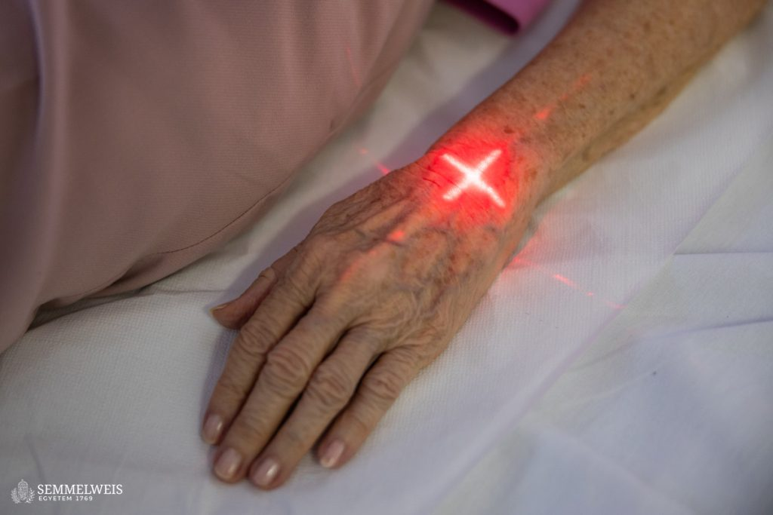 | © Fotó: Kovács Attila, Barta Bálint – Semmelweis Egyetem
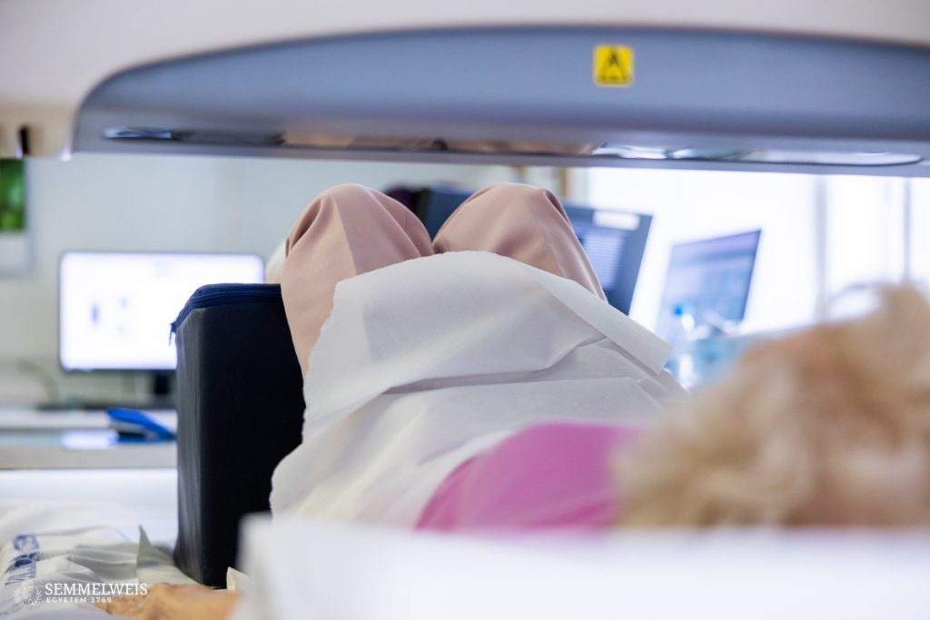 | © Fotó: Kovács Attila, Barta Bálint – Semmelweis Egyetem
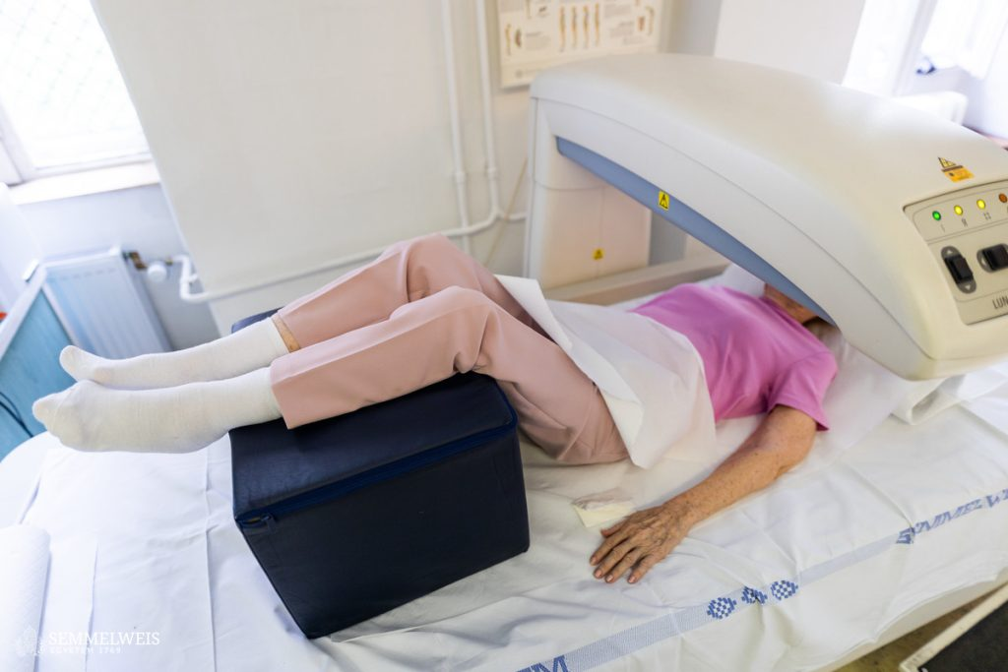 | © Fotó: Kovács Attila, Barta Bálint – Semmelweis Egyetem
Eredeti tartalom: Semmelweis Egyetem
Továbbította: Helló Sajtó! Üzleti Sajtószolgálat
Ez a sajtóközlemény a következő linken érhető el:

